Федеральное государственное автономное образовательное учреждение высшего образования
«МОСКОВСКИЙ ПОЛИТЕХНИЧЕСКИЙ УНИВЕРСИТЕТ»
Факультет информационных технологий
Кафедра «Информатика и информационные технологии»
Направление подготовки/ специальность: 09.03.02/бакалавриат

ОТЧЕТ
по проектной практике

Студент: Шевченко Максим Михайлович Группа: 251–333
Студент: Окуньков Максим Константинович Группа: 251–333
Студент: Колесник Дмитрий Сергеевич Группа: 251-333
Место прохождения практики: Московский Политех, кафедра информационных технологий

Отчет принят с оценкой _______________ Дата ________________________
Руководитель практики: _____________________________________________
Отчет выполнен: Колесник Дмитрием Сергеевичем 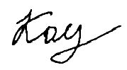
Ссылка на github: https://github.com/Dmitrii975/PolytechProjectPractise

Москва 2026
СОДЕРЖАНИЕ
1. ОБЩАЯ ИНФОРМАЦИЯ О ПРОЕКТЕ 3
1.1. Название проекта 3
1.2. Цели и задачи проекта 3
2. ОБЩАЯ ХАРАКТЕРИСТИКА ДЕЯТЕЛЬНОСТИ ОРГАНИЗАЦИИ 3
2.1. Наименование заказчика 3
2.2. Организационная структура 3
2.3. Описание деятельности 3
3. ОПИСАНИЕ ЗАДАНИЯ ПО ПРОЕКТНОЙ ПРАКТИКЕ 3
4. ОПИСАНИЕ ДОСТИГНУТЫХ РЕЗУЛЬТАТОВ 4
ЗАКЛЮЧЕНИЕ 4
СПИСОК ИСПОЛЬЗОВАННОЙ ЛИТЕРАТУРЫ 4
ПРИЛОЖЕНИЯ 5
Вариативная часть: 5
Сайт Колесник Дмитрия: 9

1. ОБЩАЯ ИНФОРМАЦИЯ О ПРОЕКТЕ

1.1. Название проекта
«Разработка информационной системы приоритезации клиентских заявок».

1.2. Цели и задачи проекта
- Цель: разработать и протестировать информационную систему, позволяющую на основе имеющихся данных автоматически формировать категорию важности заказа для максимизации маржинального дохода предприятия.
- Задачи:
  - Провести анализ бизнес-процессов «as-is» в ООО
«МОСИТЛАБ».
  - Разработать и протестировать алгоритм
ранжирования заявок
  - Спроектировать архитектуру информационной
системы и схему интеграции с существующими ИТ-
решениями.
  - Разработать программный код системы и алгоритмы
автоматической оценки.
  - Провести тестирование системы.
Подготовить документацию и представить итоговый
  - результат.

2. ОБЩАЯ ХАРАКТЕРИСТИКА ДЕЯТЕЛЬНОСТИ ОРГАНИЗАЦИИ

2.1. Наименование заказчика
ООО «МОСИТЛАБ»

2.2. Организационная структура
ООО «Моситлаб» включает:
- Руководство компании (Генеральный директор).
- Отдел разработки и R&D.
- Отдел внедрения и технической поддержки.
- Проектные команды (кросс-функциональные).
- Административно-хозяйственный блок (бухгалтерия, HR, документооборот).

2.3. Описание деятельности
Разработка и внедрение современных IT-систем, цифровизация и автоматизация производства для роста эффективности и сокращения затрат

3. ОПИСАНИЕ ЗАДАНИЯ ПО ПРОЕКТНОЙ ПРАКТИКЕ
В рамках практики необходимо выполнить следующие задачи:
- Разработать сайт проекта «Разработка информационной системы приоритезации клиентских заявок» — многостраничный ресурс на HTML/CSS для описания результатов, состава и процесса разработки проекта в рамках дисциплины «Проектная деятельность»

- Создать современный текстовый редактор

4. ОПИСАНИЕ ДОСТИГНУТЫХ РЕЗУЛЬТАТОВ
- Разработан многостраничный сайт проекта «Разработка информационной системы приоритезации клиентских заявок» (главная, о проекте, участники, журнал, ресурсы) с адаптивной вёрсткой на HTML и CSS.
- В ходе выполнения работы создан текстовый редактор с возможностями создания, открытия, изменения файлов, возможностью выбора шрифта и его размера.

ЗАКЛЮЧЕНИЕ
В рамках проектной практики был:
- Получен опыт и знания в разработке сайтов и приложений на ПК
- Разработан многостраничный сайт проекта «Разработка информационной системы приоритезации клиентских заявок» (главная, о проекте, участники, журнал, ресурсы) с адаптивной вёрсткой на HTML и CSS.
- Создан текстовый редактор с возможностями создания, открытия, изменения файлов, возможностью выбора шрифта и его размера.

СПИСОК ИСПОЛЬЗОВАННОЙ ЛИТЕРАТУРЫ
1. MDN Web Docs. Основы HTML : справочная документация : [сайт]. — URL: https://developer.mozilla.org/ru/docs/Learn_web_development/Getting_started/Your_first_website/Creating_the_content (дата обращения: 11.05.2026). — Режим доступа: свободный. — Текст : электронный.
2. MDN Web Docs. Основы CSS : справочная документация : [сайт]. — URL: https://developer.mozilla.org/ru/docs/Web/CSS (дата обращения: 11.05.2026). — Режим доступа: свободный. — Текст : электронный.
3. Чакон С., Штрауб Б. Pro Git : официальная документация : [сайт]. — URL: https://git-scm.com/book/ru/v2 (дата обращения: 11.05.2026). — Режим доступа: свободный. — Текст : электронный.

ПРИЛОЖЕНИЯ

Вариативная часть:
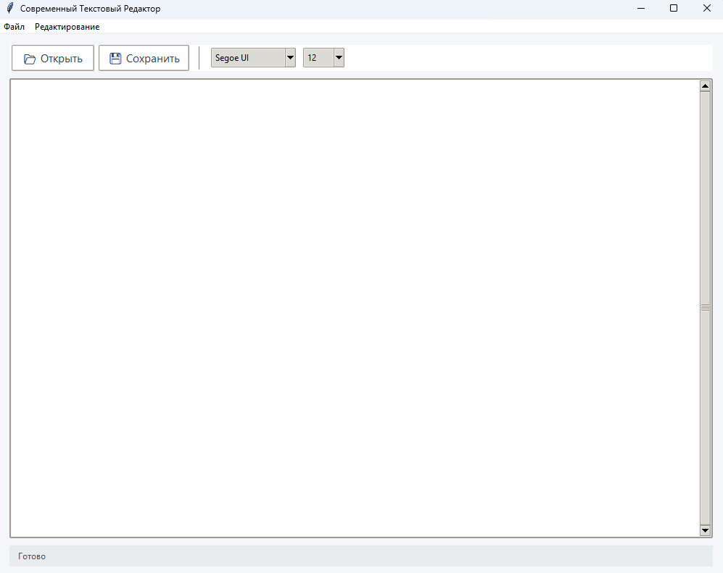

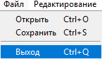
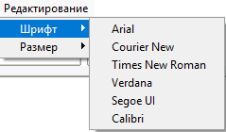
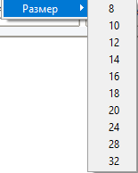

Код:
import tkinter as tk
from tkinter import filedialog, ttk

class ModernTextEditor:
def __init__(self):
self.root = tk.Tk()
self.root.title("Современный Текстовый Редактор")
self.root.geometry("1000x750")
self.root.configure(bg="#f4f6f9")
self.current_font = "Segoe UI"
self.current_size = 12
self.setup_styles()
self.create_toolbar()
self.create_text_area()
self.create_status_bar()
self.create_menu()
self.bind_shortcuts()
self.root.mainloop()

def setup_styles(self):
style = ttk.Style()
style.theme_use('clam')
style.configure('TFrame', background='#f4f6f9')
style.configure('Toolbar.TFrame', background='#ffffff', padding=5)
style.configure('TButton', font=('Segoe UI', 10), background='#ffffff', foreground='#2c3e50', borderwidth=1)
style.configure('Toolbar.TButton', font=('Segoe UI', 11), padding=(10, 5))
style.map('TButton', background=[('active', '#e8ecf1'), ('pressed', '#dce1e8')])
style.configure('TLabel', background='#f4f6f9', foreground='#555555', font=('Segoe UI', 9))
style.configure('Status.TLabel', background='#e9ecef', foreground='#495057', font=('Segoe UI', 9), padding=(10, 2))
style.configure('TCombobox', font=('Segoe UI', 10), fieldbackground='#ffffff', padding=4)
style.configure('TMenu', background='#ffffff')

def create_toolbar(self):
self.toolbar = ttk.Frame(self.root, style='Toolbar.TFrame')
self.toolbar.pack(fill='x', padx=15, pady=(15, 0))
ttk.Button(self.toolbar, text="📂 Открыть", command=self.open_file, style='Toolbar.TButton').pack(side='left', padx=3)
ttk.Button(self.toolbar, text="💾 Сохранить", command=self.save_file, style='Toolbar.TButton').pack(side='left', padx=3)
ttk.Separator(self.toolbar, orient='vertical').pack(side='left', fill='y', padx=10, pady=2)
self.font_var = tk.StringVar(value=self.current_font)
self.font_cb = ttk.Combobox(self.toolbar, textvariable=self.font_var,
values=["Arial", "Courier New", "Times New Roman", "Verdana", "Segoe UI", "Calibri"],
state="readonly", width=15)
self.font_cb.bind("<<ComboboxSelected>>", lambda e: self.change_font(self.font_var.get()))
self.font_cb.pack(side='left', padx=5)
self.size_var = tk.StringVar(value=str(self.current_size))
self.size_cb = ttk.Combobox(self.toolbar, textvariable=self.size_var,
values=[str(s) for s in [8, 10, 12, 14, 16, 18, 20, 24, 28, 32]],
state="readonly", width=5)
self.size_cb.bind("<<ComboboxSelected>>", lambda e: self.change_size(int(self.size_var.get())))
self.size_cb.pack(side='left', padx=5)

def create_text_area(self):
self.text_frame = ttk.Frame(self.root, borderwidth=1, relief="solid")
self.text_frame.pack(fill='both', expand=True, padx=15, pady=10)

self.text_area = tk.Text(self.text_frame, wrap="word", bg="#ffffff", fg="#212529",
font=(self.current_font, self.current_size),
insertbackground="#212529", padx=12, pady=12,
relief="flat", highlightthickness=0)
self.text_area.pack(side='left', fill='both', expand=True, padx=2, pady=2)

self.scrollbar = ttk.Scrollbar(self.text_frame, command=self.text_area.yview)
self.text_area.config(yscrollcommand=self.scrollbar.set)
self.scrollbar.pack(side='right', fill='y', padx=(0, 2), pady=2)

def create_status_bar(self):
self.status_frame = ttk.Frame(self.root, style='TFrame')
self.status_frame.pack(fill='x', side='bottom', padx=15, pady=(0, 15))
self.status_label = ttk.Label(self.status_frame, text="Готово", style='Status.TLabel')
self.status_label.pack(fill='x', ipady=3)

def create_menu(self):
menubar = tk.Menu(self.root, tearoff=0)
self.root.config(menu=menubar)
file_menu = tk.Menu(menubar, tearoff=0)
menubar.add_cascade(label="Файл", menu=file_menu)
file_menu.add_command(label="Открыть", command=self.open_file, accelerator="Ctrl+O")
file_menu.add_command(label="Сохранить", command=self.save_file, accelerator="Ctrl+S")
file_menu.add_separator()
file_menu.add_command(label="Выход", command=self.root.quit, accelerator="Ctrl+Q")
edit_menu = tk.Menu(menubar, tearoff=0)
menubar.add_cascade(label="Редактирование", menu=edit_menu)
font_menu = tk.Menu(edit_menu, tearoff=0)
edit_menu.add_cascade(label="Шрифт", menu=font_menu)
for f in ["Arial", "Courier New", "Times New Roman", "Verdana", "Segoe UI", "Calibri"]:
font_menu.add_command(label=f, command=lambda font=f: self.change_font(font))
size_menu = tk.Menu(edit_menu, tearoff=0)
edit_menu.add_cascade(label="Размер", menu=size_menu)
for sz in [8, 10, 12, 14, 16, 18, 20, 24, 28, 32]:
size_menu.add_command(label=str(sz), command=lambda s=sz: self.change_size(s))

def bind_shortcuts(self):
self.root.bind("<Control-o>", lambda event: self.open_file())
self.root.bind("<Control-s>", lambda event: self.save_file())
self.root.bind("<Control-q>", lambda event: self.root.quit())

def open_file(self):
file_path = filedialog.askopenfilename(filetypes=[("Text files", "*.txt"), ("All files", "*.*")])
if file_path:
with open(file_path, "r", encoding="utf-8") as file:
content = file.read()
self.text_area.delete(1.0, tk.END)
self.text_area.insert(tk.END, content)
self.update_status("Файл открыт")

def save_file(self):
file_path = filedialog.asksaveasfilename(defaultextension=".txt", filetypes=[("Text files", "*.txt"), ("All files", "*.*")])
if file_path:
with open(file_path, "w", encoding="utf-8") as file:
file.write(self.text_area.get(1.0, tk.END))
self.update_status("Файл сохранён")

def change_font(self, f):
self.current_font = f
self.text_area.configure(font=(self.current_font, self.current_size))
self.font_var.set(self.current_font)
self.update_status(f"Шрифт изменён на {self.current_font}")

def change_size(self, s):
self.current_size = s
self.text_area.configure(font=(self.current_font, self.current_size))
self.size_var.set(str(self.current_size))
self.update_status(f"Размер изменён на {self.current_size}pt")

def update_status(self, msg="Готово"):
lines = self.text_area.get(1.0, tk.END).count('\n')
chars = len(self.text_area.get(1.0, tk.END))
self.status_label.config(text=f"{msg} | Строк: {lines} | Символов: {chars} | {self.current_font}, {self.current_size}pt")

if __name__ == "__main__":
ModernTextEditor()

Сайт Колесник Дмитрия
